Par l’Imâm Ibn Kathîr

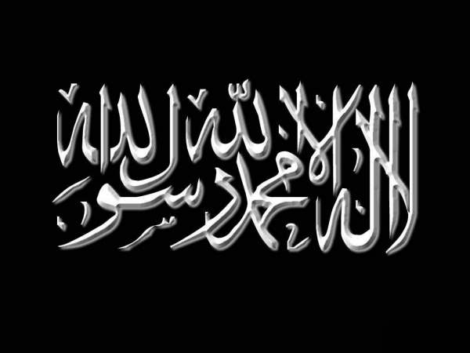 | Exégèse [Tafsir] : « ils seront appelés à la prosternation mais ils ne le pourront pas » ; Sourate 68 [Al-Qalam], Verset 42-43

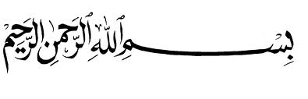

Verset :
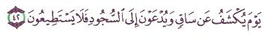
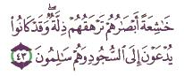
« 42.Yawma Yukshafu `An Sāqin Wa Yud`awna 'Ilá As-Sujūdi Falā Yastaţī`ūna ; 43. Khāshi`atan 'Abşāruhum Tarhaquhum Dhillatun Wa Qad Kānū Yud`awna 'Ilá As-Sujūdi Wa Hum Sālimūna »

« 42. Le jour où ils affronteront les horreurs [du Jugement] et où ils seront appelés à la prosternation mais ils ne le pourront pas. 43. Leurs regards seront abaissés, et l'avilissement les couvrira. Or, ils étaient appelés à la prosternation au temps où ils étaient sains et saufs ! »
[Sourate 68, verset 42-43]

Commentaire :

L’Imâm Ibn Kathîr -qu'Allâh lui fasse miséricorde- a dit :

« Et lorsqu'ils ont été appelé à la prosternation dans le bas-monde, ils s'y refusèrent malgré qu'ils étaient sains et sauve.

De la même manière, ils seront châtiés par leur incapacité à le faire dans l'au-delà, lorsqu'Allah montrera sa jambe, les croyants se prosterneront pour lui, et nul parmi les mécréants et les hypocrites ne pourra se prosterner.

Bien au contraire, leurs dos resteront figés, à chaque fois que l'un d'entre eux voudra se prosterner, il s'écroulera sur son dos dans le sens contraire de la prosternation, de la manière qu'ils étaient dans le bas-monde, à l'inverse de ce sur quoi étaient les croyants. »

Source : Tafsîr-u l-Qur’ân-i l-‘Azîm, tome 4, pages 435.

Les gens de la Sounna et du consensus [Ahlu s-Sunna wa-l-Jamâ‘a] confirment à Allah -Subhânahu wa ta‘âlâ- ce qu'Il s'est confirmé pour lui même comme noms et attributs, et comme l'a décrit Son prophète -sallâ l-Lahû ‘aleyhi wa sallâm- Ainsi est la description [al-Wasf] d'Allah chez eux. Et tout ceci sans déformation [tahrîf], ni négation [ta‘tîl], sans s'interroger sur le comment [takyîf], et sans recourir à des comparaisons [tamthîl].
L'Imâm al-Baghawiy -qu’Allâh lui fasse Miséricorde- a dit dans son tafsir : « Et Sa parole à Allah : « ils seront appelés à la Prosternation mais ils ne le pourront pas. » signifie les mécréants et les hypocrites, leurs dos seront semblables aux cornes des vaches, ils ne pourront se prosterner. »

